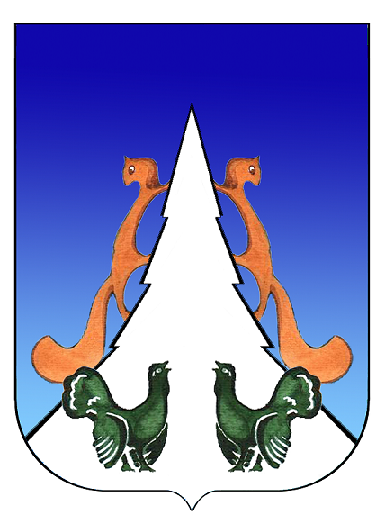

Ханты-Мансийский автономный округ – Югра
Советский район
городское поселение Агириш
А Д М И Н И С Т Р А Ц И Я
628245, Ханты-Мансийский автономный округ-Югра, телефон:(34675) 41233
Тюменской области, Советский район
п. Агириш факс:(34675) 41233
ул. Винницкая 16 эл.адрес: agirish@sovrnhmao.ru
ПОСТАНОВЛЕНИЕ

«13» сентября 2022 г. № 272

Об утверждении мест, на которые запрещено

возвращать животных без владельцев, и перечня

лиц, уполномоченных на принятие решений о возврате

животных без владельцев на прежние места обитания

на территории городского поселения Агириш

В соответствии с Федеральным законом от 06.10.2003 № 131-ФЗ «Об общих принципах организации местного самоуправления в Российской Федерации», Федеральным законом от 27.12.2018 № 498-ФЗ «Об ответственном обращении с животными и о внесении изменений в отдельные законодательные акты Российской Федерации», Федеральным законом от 14.07.2022 №269-ФЗ «О внесении изменений в Федеральный закон «Об ответственном обращении с животными и о внесении изменений в отдельные законодательные акты Российской Федерации», Уставом городского поселения Агириш, постановляю:

1. Утвердить места, на которые запрещено возвращать животных без владельцев на территории городского поселения Агириш (Приложение 1).
2. Утвердить перечень лиц, уполномоченных на принятие решений о возврате животных без владельцев на прежние места их обитания на территории городского поселения Агириш (Приложение 2).
4. Опубликовать настоящее постановление в бюллетене «Вестник городского поселения Агириш» и разместить на официальном сайте городского поселения Агириш.
5. Настоящее постановление вступает в силу с момента его подписания.
6. Контроль за исполнением настоящего постановления оставляю за собой.

И.о.главы городского поселения Агириш М.А.Апатов

Приложение 1
к постановлению администрации
городского поселения Агириш
от 13.09.2022 № 272

Места,
на которые запрещено возвращать животных без владельцев
на территории городского поселения Агириш

1) Детские игровые и спортивные площадки;

2) Территории парков, скверов, места массового отдыха;

3) Территории парковочных мест, тротуаров и автомобильных дорог, включая автомобильные дороги, образующие проезды к территориям, прилегающим к многоквартирным домам;

4) Территории детских, образовательных и лечебных учреждений;

5) Территории, прилегающие к объектам культуры и искусства, спорта;

6) Территории, прилегающие к организациям общественного питания, магазинам;

7) Площадки танцевальные, для отдыха и досуга, проведения массовых мероприятий, размещения средств информации;

8) Места размещения нестационарных торговых объектов;

9) Места, предназначенные для выгула домашних животных;

10) Кладбища и мемориальные зоны.

Приложение 2
к постановлению администрации
городского поселения Агириш
от 13.09.2022 № 272

Перечень лиц,
уполномоченных на принятие решений
о возврате животных без владельцев на прежние места их обитания
на территории городского поселения Агириш

1. Глава городского поселения Агириш;
2. Заместитель главы городского поселения Агириш;
3. Начальник отдела по организации деятельности администрации городского поселения Агириш;
4. Главный специалист по вопросам городского хозяйства отдела по организации деятельности администрации городского поселения Агириш.

